バスジャックに備え訓練を実施。
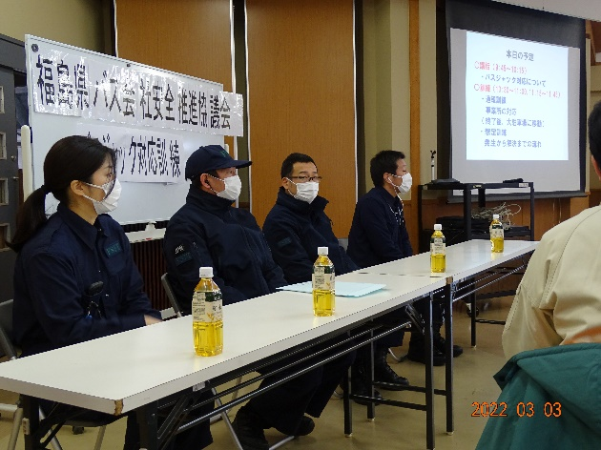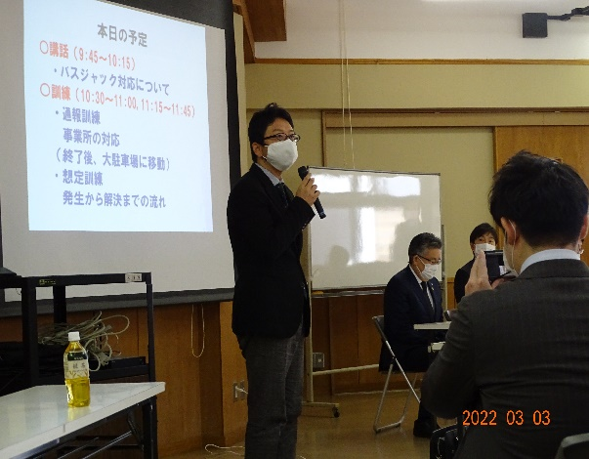
2022年3月3日（木）三春町の滝桜駐車場において、バスジャックを想定した
訓練を実施した。
・県のバス会社安全推進協議会として集まった14社70名にて合同の訓練を行った
・福島県警察本部 刑事部捜査第一課 様 三春町様のご協力の元、刃物を持った犯人が
乗客・乗務員を人質にバスをジャックをしたとの想定で、緊急連絡方法、警察への通報や、犯人との対応の仕方等の訓練。
・県警の犯人への説得から逮捕までの一連の流れを研修・訓練を行った。本番さながらの緊張感がバスジャックの恐ろしさや日頃の訓練がいかに大切かを学びました。
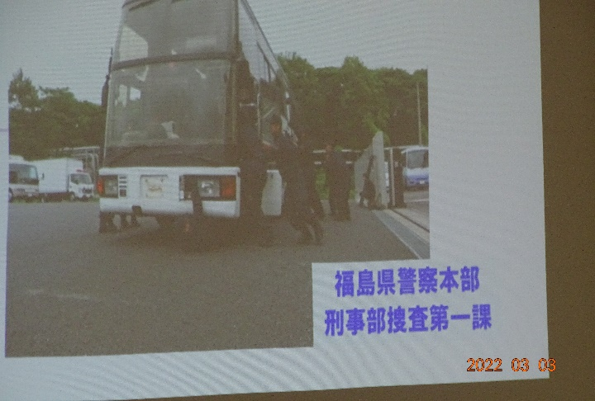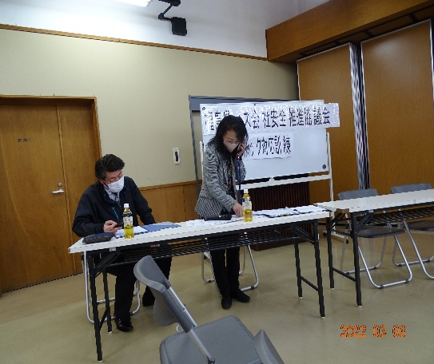
暗号を使用しての緊急連絡やバスジャック犯人に刺激を与えない言動や行動及び乗客の安全を第一に行う乗務員の行動等・・・・・。
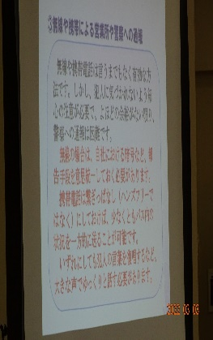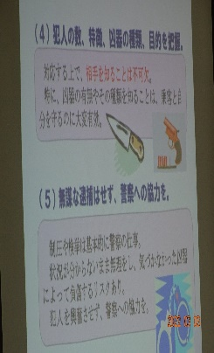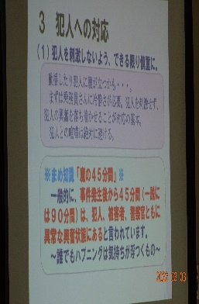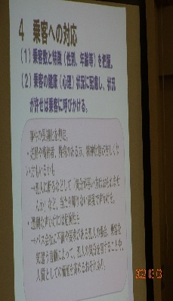
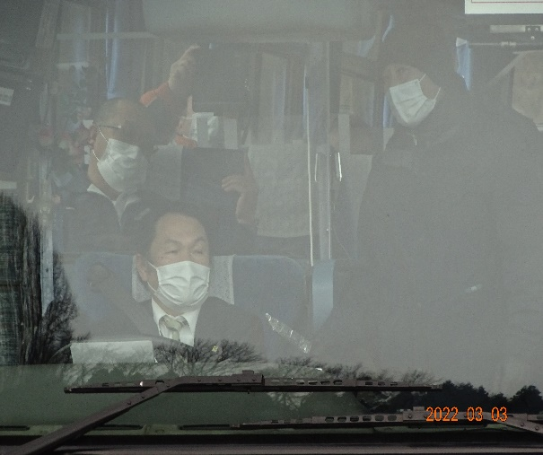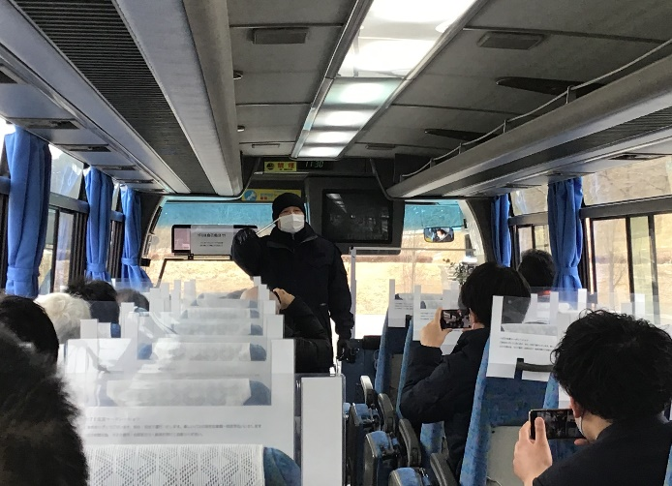
ハイジャック犯が運転手及び乗客にに刃物を向け要求❕
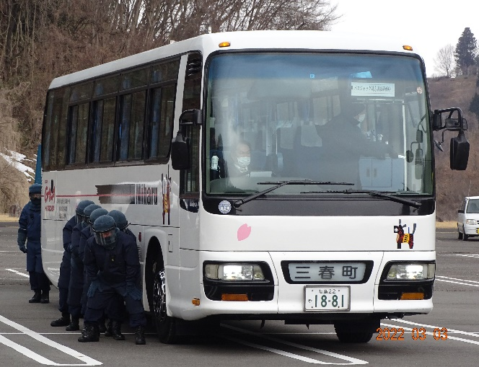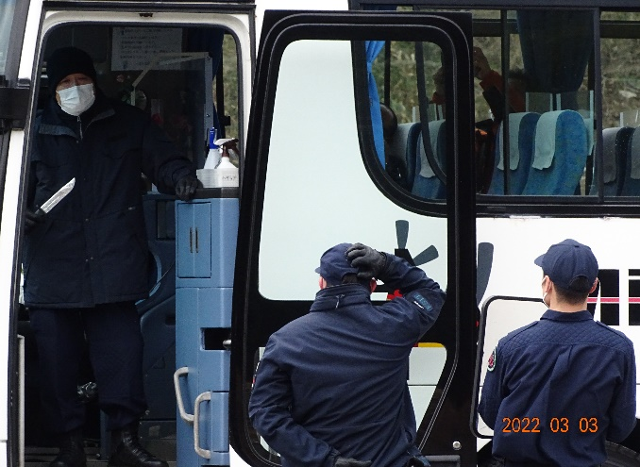
特殊犯が密かにバスに接近❕ 警察官が犯人を説得
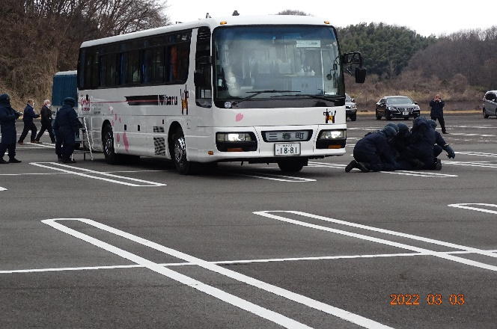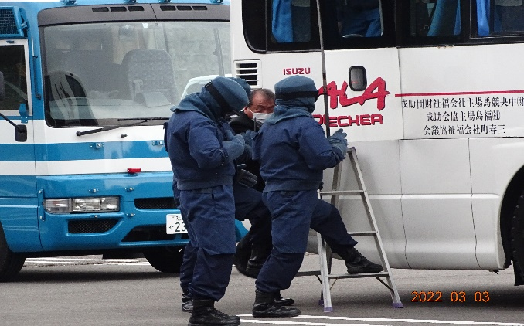
犯人確保！！ 乗客を非常口より救助❕
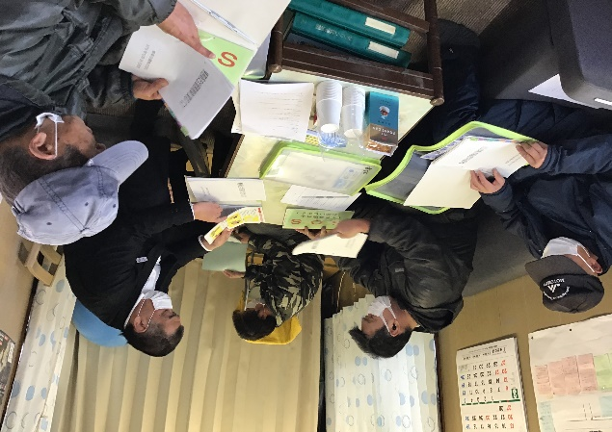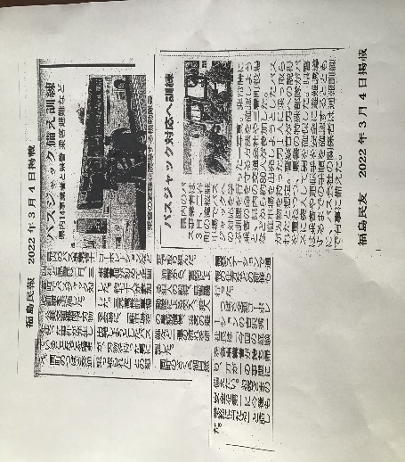
会社に持ち帰りマニュアルを検証及び反省点の確認 新聞掲載

